关于棕榈路以南、月季路以东地块售楼处软装设计及供货安装项目
答疑回复

一、项目基本情况
原公告的采购项目编号：CJX-JC-2021026
原公告的采购项目名称：棕榈路以南、月季路以东地块售楼处软装设计及供货安装项目
首次公告日期：2021年11月1日
二、答疑回复
具体提问回复详见附件。
三、凡对本次公告内容提出询问，请按以下方式联系
1.采购人信息
名 称：常州市科技街城市建设有限公司
地 址：常州市钟楼经济开发区玉龙南路178-1号
2.采购代理机构信息
名 称：江苏城建校工程咨询有限公司
地 址：常州市清潭路85-2号305室
联系方式：18018229518
网 址：http://www.jscjx.cn
邮 箱：jscjxzb@163.com
3.项目联系方式
项目联系人：钱工
电 话：13585347085
四、附件
关于棕榈路以南、月季路以东地块售楼处软装设计及供货安装项目
答疑回复

答疑回复如下：

1、本次设计项目评分标准中售楼处提出需考虑室内空间与室外空间交互设计，是否能提供景观相关软装方案？
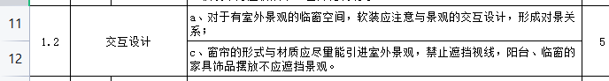

回复：不提供。

2、售楼处二楼包含办公家具，软装是否需要配置？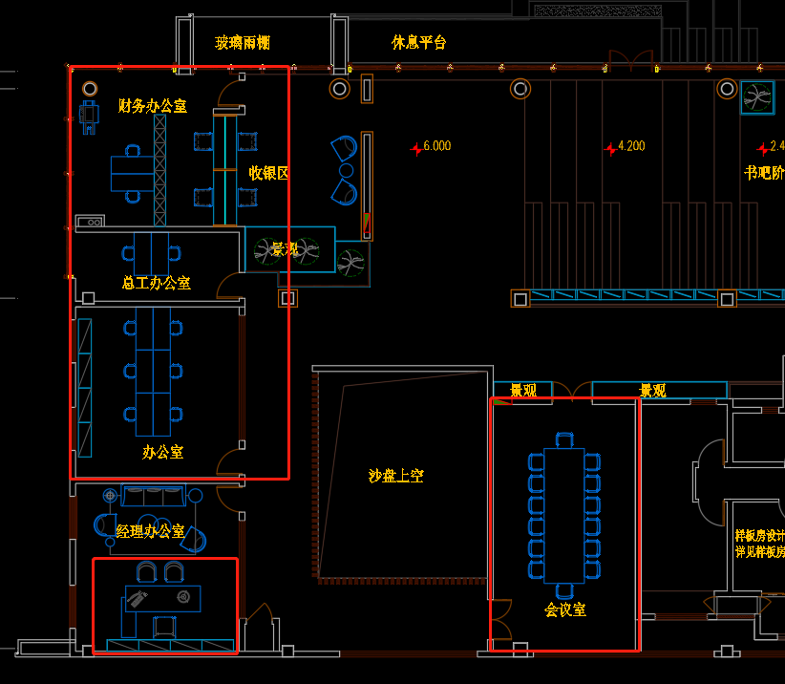
此处区域
回复：需要
3、售楼处二楼这三处景观是否由软装进行设计深化？若由软装进行深化，会议室外景观区域未见立面图纸，需提供该区域立面图纸。具体为下图红色框出来区域
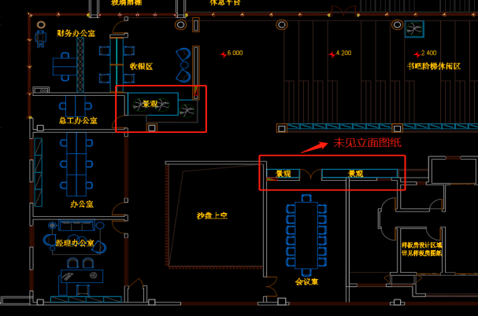
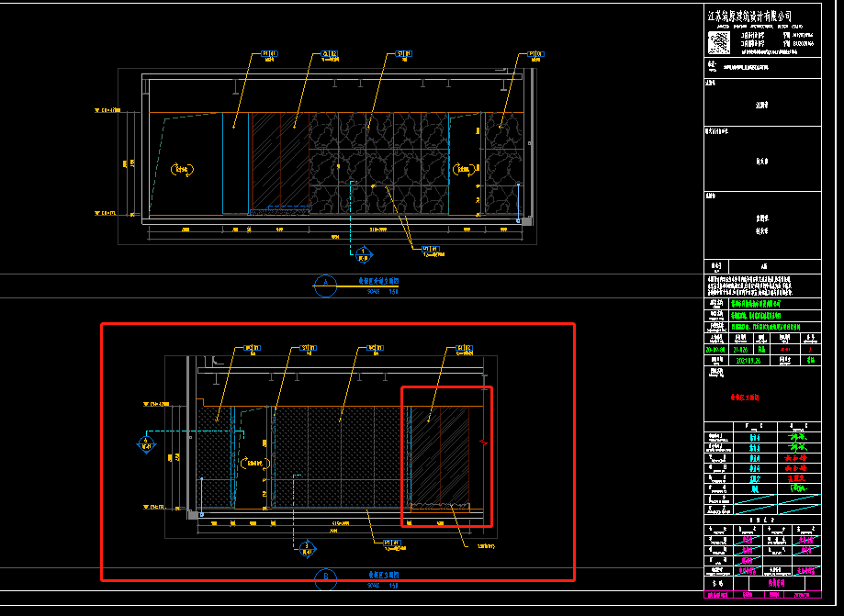
回复：由营销租赁成品花。
4、样板房人物定位软装设计时是否可以根据户型设定在原有招标文件基础上进行深化更改？
回复：可以。
- B2户型儿童房书桌在平面图上显示为活动家具，墙身立面图显示有固定家具，以哪稿为准？（活动家具为软装定制，固定家具为硬装现场制作）。具体为下图红色箭头指向区域
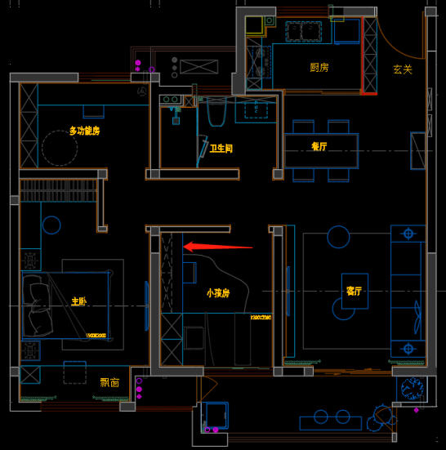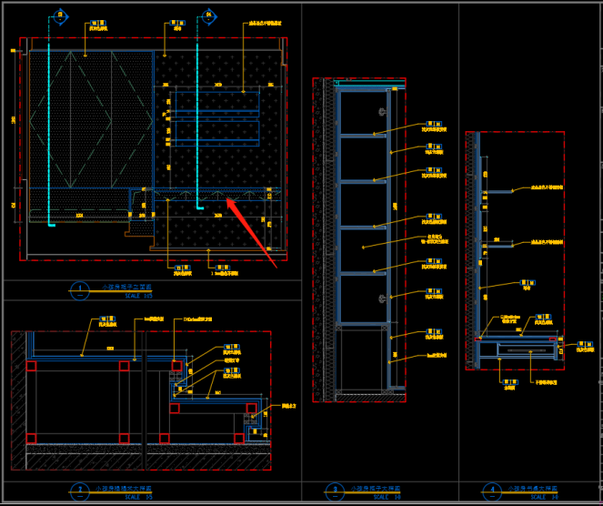
回复：书桌由硬装做。

6、B3户型老人房书桌平面图上显示为活动家具，墙身立面图显示有固定家具，以哪稿为准？（活动家具为软装定制，固定家具为硬装现场制作）。具体为下图红色箭头指向区域
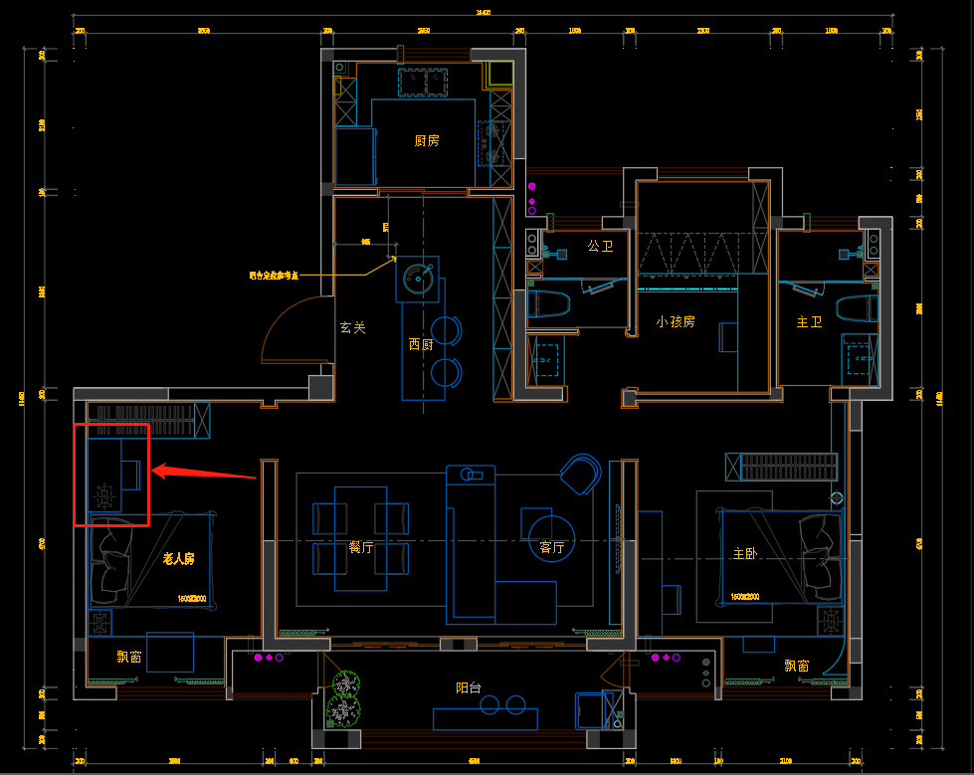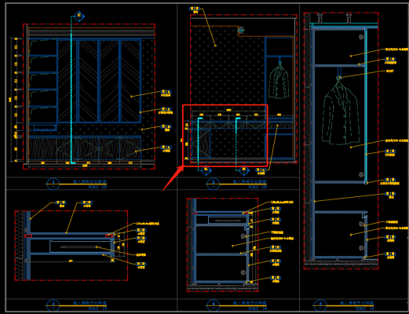
回复：书桌由硬装做。

7、本次投标时是否需要提供软装物料主材实物样板呢？
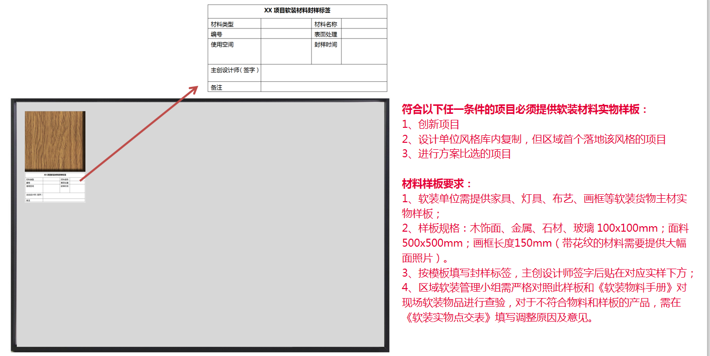
回复：需要

- 本次投标时软装方案是否需要打印装订在标书一起？
回复：单独装订。

9、因疫情影响，目前常州市已升级为中风险地区，考虑出行原因，不知贵司是否可以考虑接受以线上或其他方式接受磋商?
回复：不改变，按原招标公告、招标文件执行。

10、招标文件中第五章第四条第一款提到，我司根据评审办法提交的各类证明资料，其中注明原件核查的材料，需将原件一并提交审查，但招标文件内，未对需原件审查的文件做出明确说明，不知哪些文件包含在需提交原件审查的范围内？
回复：没有“注明原件核查”的材料，不需要提供原件。
11、本次招标项目为售楼处软装采购项目，但招标资料和评审表内，包含了样板房内容，不知道样板房是否也包含在本次招标范围内？
回复：包括样板房。

12、本次招标项目售楼处图纸内，卫生间和员工休息室部分，是否也在软装范围内？
回复：在。
13、软装方案评分表中，软装对硬装反提资部分所要求的的标注光源及插座点位、天花与墙面加固点位以及特殊壁纸替换区域，属于深化方案后期内容，是否也需要在本次投标文件内体现？
回复：不需要。
14、软装方案评分表中，要求与平面图上的位置与形态进行对应编号，做到所见即所得，是否为本次磋商投标文件的清单要求？
回复：需要。
15、软装管理清单中实物清单、物料手册及验货表，是否需要体现在本次投标文件中？
回复：需要。

16、售楼处的财务室等办公室的办公家具，需要在软装方案里吗，还是甲方自己购买？
回复：含在本次招标范围内。

